第十八届五一数学建模竞赛说明
一、概况
数学建模竞赛是一项模拟面对实际问题寻求解决方案的活动，是一次近似于“真刀真枪”的创新探索性实践训练。在丰富并活跃学生课外生活活动的同时，数学建模竞赛有助于训练学生的想象力、洞察力和创造力，有助于培养学生团结合作组织能力和查阅文献、收集资料、文字表达能力，有助于学生受到科学研究的基本训练。
五一数学建模竞赛是大学生自发组织的全国性数学建模竞赛，2020年第十七届五一数学建模竞赛吸引了近5800支队伍、1.7万多名学生参赛。五一数学建模竞赛的题目主要由工程技术、经济管理、社会生活等领域中的实际问题抽象加工而成，没有事先设定的标准答案，留有充分余地供参赛者发挥聪明才智。历届赛题大多数都来自企事业的实际问题或科研项目。这些问题的解决带来了良好的经济效益和社会效益。（五一数学建模历届竞赛题目见附表1）
二、竞赛时间（北京时间，24时计时法）
报名时间：2021年4月1日00:00至4月30日24:00
赛题公布时间：2021年5月1日9: 00
竞赛时间：2021年5月1日9:00至2021年5月4日9:00
三、注册报名
各参赛队每位参赛队员需登录五一数学建模竞赛官方网站51mcm.cumt.edu.cn，通过点击“竞赛系统”进行用户注册。注册成功后登录系统，在“个人中心”完成实名认证。所有参赛选手需先报名再组队，队长在所有成员都完成报名后，根据页面提示新建团队、完善队伍信息并选择参赛组别（分研究生组、本科生组、专科生组、高中生组四个组）。队长建队后，队员可以申请加入队长的团队。组队完成后，队长需按流程说明进行缴费（详细报名和缴费流程见附件：《第十八届五一数学建模竞赛报名指南》）。
四、缴费
每支参赛队伍需缴纳参赛费用100元。参赛队伍可以单独缴费，也可以通过所在学校数模组织（如果有的话）集体缴费。
1.单独缴费。
（1）队长在缴费页面按提示的转账金额进行支付宝转账，转账时务必备注，备注内容：团队编号。
支付宝账号：15896422874 （昵称：五一数模竞赛）
（2）转账成功后，队长上传转账截图，点击提交，缴费状态显示为“核验中，请等待”。系统根据备注自动检查到账款项，如自动检查失败，将进行人工缴费确认，时间不多于三个工作日。用户可随时在系统内查看缴费状态，审核期间，队长可重新提交转账截图和转账订单号。审核成功后缴费状态显示为“核验通过，缴费成功”。
注意：支付宝转账时请务必将系统自动生成的团队编号作为备注内容。无备注内容或备注内容错误将被视为报名缴费失败。

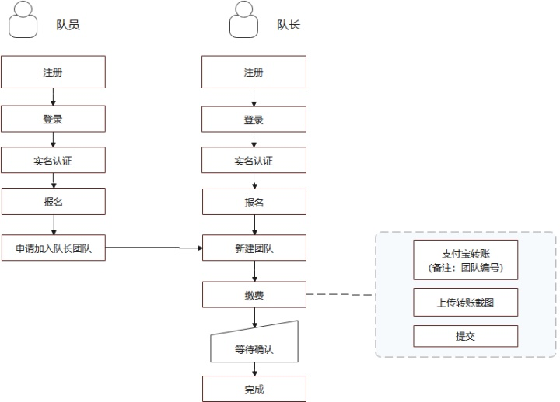

2.集体缴费。
所在学校数模组织负责人可通过支付宝转账（备注内容：学校+联系人）和公对公转账（备注内容：学校+联系人）两种方式进行缴费。缴费详情见集体缴费流程示意图。
A.支付宝账号（推荐）：15896422874 （昵称：五一数模竞赛）
B.银行公对公账号：
单位：中国矿业大学，开户行：中国银行徐州矿大支行，银行账号：527458206279
集体缴费的团队，请队长务必在缴费页面选择“公对公转账”，并点击“我已付款”，等待工作人员核验。
注意：
（1）为方便且准确检查到账款项，集体缴费时请务必严格按照流程图进行。任何信息的遗漏、错误和任何步骤上的失误将被视为报名缴费失败。
（2）选择公对公转账的学校，组织人还需填写集体参赛缴费登记表（见附表2）。转账成功后，将登记表和转账凭证发邮件至wuyishumojingsai@163.com。邮件标题：[集体缴费]学校名称+负责人姓名。工作人员在5个工作日内审核确认。
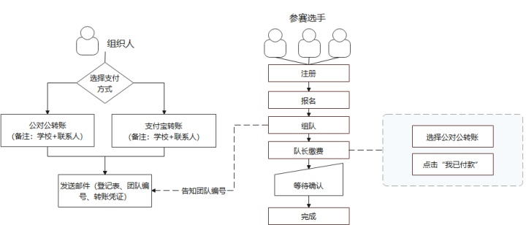
五、财务凭证
如果需要财务凭证做报销用，请发邮件至wuyifapiao@163.com索取。邮件标题：报销单位+纳税人识别号+金额（如：中国矿业大学+ 12100000466007570L+2000元）。为保证财务凭证顺利开具，请将转账汇款凭证放在附件中。注：五一数学建模竞赛开具的财务凭证内容为：服务费。
六、论文的提交
竞赛论文只需提交电子档，不需邮寄纸质文档。提交的竞赛论文统一为PDF格式且以团队编号命名的文件。（如B18057954.pdf）。（注：不推荐苹果系统处理pdf文件）
竞赛论文通过竞赛系统在线提交，截止时间之前可做多次提交，但只保留最后一次提交的文件。
同时队长使用注册账号的邮箱将论文以附件形式发送至相关邮箱以做备查。邮件标题为团队编号。
A题提交邮箱： wuyilunwentijiaoa@163.com
B题提交邮箱： wuyilunwentijiaob@163.com
C题提交邮箱： wuyilunwentijiaoc@163.com
竞赛论文提交截止时间：2021年5月4日上午9:00。请务必在截止时间之前提交论文。原则上迟交的论文不参加评审，请各参赛队、指导教师高度重视。由于撰写、编辑论文需要较长的时间，其中还有很多的偶然因素，请各参赛队务必留足提交时间。
提交后系统将对论文进行检测，不符合格式的论文将不予参加评审，涉嫌抄袭的论文将取消评奖资格。
七、评审的有关规定
竞赛组委会在全国范围内聘请有一定数学建模造诣的专家组成评审委员会，由评委会评委对提交论文进行评审。评委会及评委对组委会负责，不代表任何学校。评审按题目分组进行，每组设组长一名，一般由命题人担任。各组对赛题及参考答案进行充分讨论，结合样本论文反映出来的问题，综合假设的合理性，建模的创造性，结果的正确性和表述的清晰性等方面制定评审标准。评审流程一般包括初评、网评、会评、复审和复议等过程。评委会将评审结果交组委会，由组委会按照竞赛章程进行结果公示、评奖等后续工作。
八、竞赛奖励形式
- 竞赛一等奖占所在组别报名队数的5%；
- 竞赛二等奖占所在组别报名队数的15%；
- 竞赛三等奖占所在组别报名队数的25%；
- 凡成功提交有效论文的参赛队均可获得成功参赛奖；
- 组委会将根据指导队伍的获奖情况评出“优秀指导教师”奖若干名；
- 组委会将根据学校或地区参赛情况评出“优秀组织奖”、“优秀组织工作者”、“优秀志愿者”奖等若干项（名）。
九、异议期的规定
为维护竞赛纪律，提倡良好的赛风，杜绝不公平竞争，设立异议期。组委会通过官网公示评选结果，公示期内接受异议申请和违纪举报。组委会一般不受理要求提高获奖级别的申请。违纪举报请务必实名并提供相关证据，组委会对违纪举报进行调查，并有权取消确有违纪行为参赛队的获奖资格。
十、其他
如用户未能及时收到验证码、通知信等系统邮件，请关注垃圾邮件文件夹。
其他未尽事宜或有疑问请联系战培龙（电话：15896422874）或发送邮件。
官方邮箱：wuyishumojingsai@163.com (赛务咨询、集体缴费、论文问题、评审问题等）
技术支持邮箱：lijiaqi@nanshudata.com（竞赛系统技术问题）
竞赛系统技术支持QQ群：659886573。

第十八届五一数学建模竞赛组委会
2021年3月15日

附表1：赛题统计
五一数学建模竞赛赛题统计
年份 | 题目
2004 | A题：失业工人如何选择满意工作
 | B题：汽车保险问题
 | C题：大型运动会团体参赛成绩评价
 | D题：降落伞的选择
2005 | A题：抑制房地产泡沫问题
 | B题：工件的安装与排序问题
 | C题：人民币汇率对经济的影响
 | D题：职业教育与国民经济关系问题
2006 | A题：自来水的定价
 | B题：篮球比赛问题
 | C题：减速路障的放置
2007 | A题：毕业生就业问题
 | B题：关于火车站股道和列检的问题
 | C题：防洪物资调运问题
2008 | A题：私家车保有量增长及调控问题
 | B题：大型煤炭企业生产和供给问题
 | C题：股指期货套利问题
2009 | A题：房地产业发展问题
 | B题：纯净水安全监控问题
 | C题：企业事故管理能力形成机制问题
2010 | A题：不确定环境下供应链的生产与订购决策问题
 | B题：温室中的绿色生态臭氧病虫害防治
 | C题：汽车召回问题
2011 | A题：幸福感的评价与量化模型
 | B题：旅游线路的优化设计
 | C题：高校综合奖学金的评定
2012 | A题：2012年医疗制度改革探讨
 | B题：煤炭企业生产调度与销售方案设计
 | C题：碳排放约束下的江苏省煤炭消费预测
2013 | A题：大学生体质健康评价问题
 | B题：我国出口能源量测算问题
 | C题：整车物流调度系统
2014 | A题：寻找黑匣子
 | B题：能源总量控制问题
 | C题：“延迟退休”问题
2015 | A题：不确定性条件下的最优路径问题
 | B题：空气污染问题研究
 | C题：生态文明建设评价问题
2016 | A题：购房中的数学问题
 | B题：能源总量控制下的城市工业企业协调发展问题
 | C题：“二孩政策”问题
2017 | A题：公交车排班问题
 | B题：自媒体时代的消息传播问题
 | C题：宜居城市问题
2018 | A题：徐州潘安湖风景区游览路线设计
 | B题：商业银行人民币贷款规模分配及盈利问题
 | C题：江苏省本科教育质量综合评价
2019 | A题：让标枪飞
 | B题：木板最优切割方案
 | C题：科创板拟上市企业估值
2020 | A题：煤炭价格预测问题
 | B题：基于系统性风险角度的基金资产配置策略分析
 | C题：饲料混合加工问题

附表2：集体缴费信息登记
集体参赛缴费登记表
高校负责人信息 | 姓名 | 手机号 | 学校
缴费方式（支付宝/公对公） |  | 缴费时间(精确到分)
缴费队数

参赛队信息
编号 | 团队编号 | 队长 | 队友1 | 队友2
1
2
3
4
5
6
7
8
9
10
11
12
13
14
15
16

附件：《第十八届五一数学建模竞赛报名指南》

目 录

一、 五一数学建模竞赛简介 9
二、 报名缴费 9
1 报名 9
2 组队 13
2.1 队长新建团队 13
2.2 队员加入队长的团队 13
3 缴费 16
3.1 个人缴费 16
3.2 集体缴费 18
三、 提交论文 19

*本文档仅用于说明参赛操作，关于当前比赛的赛程、缴费金额、论文提交要求等重要信息，请以官方说明文档，及竞赛系统页面实时信息为准。
- 五一数学建模竞赛简介
数学建模竞赛是一项模拟面对实际问题寻求解决方案的活动，是一次近似于“真刀真枪”的创新探索性实践训练。在丰富并活跃学生课外生活活动的同时，数学建模竞赛有助于训练学生的想象力、洞察力和创造力，有助于培养学生团结合作组织能力和查阅文献、收集资料、文字表达能力，有助于受到科学研究的基本训练。
五一数学建模竞赛是大学生自发组织的全国性数学建模竞赛，2020年第十七届五一数学建模竞赛吸引了近5800支队伍、1.7万多名学生参赛。五一数学建模竞赛的题目主要由工程技术、经济管理、社会生活等领域中的实际问题抽象加工而成，没有事先设定的标准答案，留有充分余地供参赛者发挥聪明才智。历届赛题大多数都来自企事业的实际问题或科研项目。这些问题的解决带来了良好的经济效益和社会效益。

- 报名缴费

1 报名
- 进入竞赛网站
在电脑浏览器地址栏中输入网址：http://www.marsbigdata.com，进入五一数学建模竞赛网站（Mars数据科学平台），或在“五一数学建模竞赛官网”（http://51mcm.cumt.edu.cn）首页，点击右上方“竞赛系统入口”，进入竞赛网站。
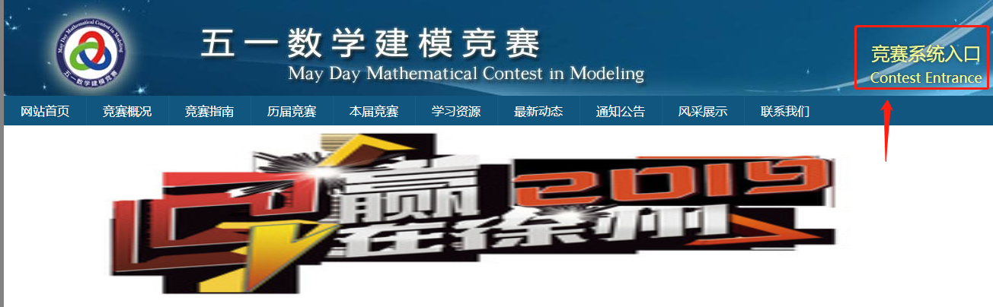

- 注册新用户（如已注册过账号，请直接登录）
点击网页右上角“注册”按钮，填写用户名、密码、手机号、短信验证码完成注册。注册成功后，页面自动跳转到首页。
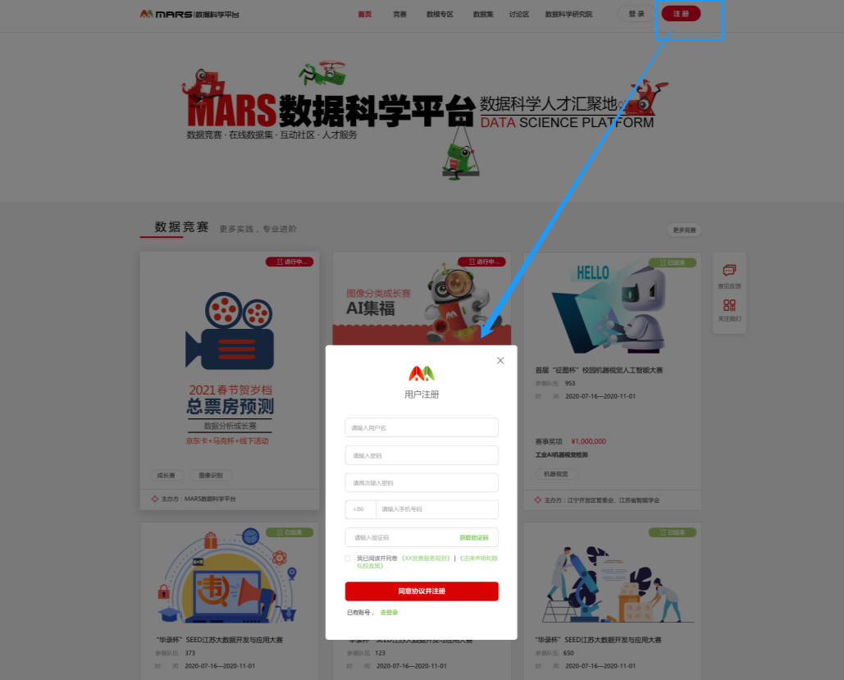

- 登录
点击首页右上角“登录”按钮，填写手机号、密码、验证码，点击“登录”。
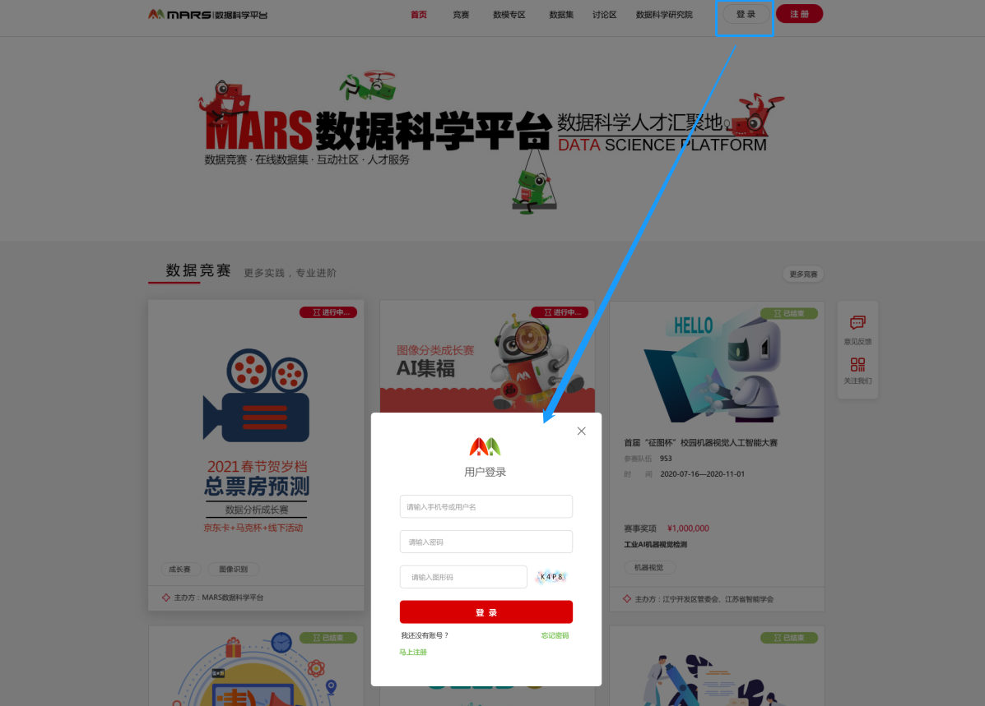

- 实名认证
登录后，需先完成实名认证，才能报名比赛。点击页面右上角用户头像，进入自己的个人中心页面。
点击“认证管理”，再点击实名认证栏的“立即认证”按钮，出现实名认证弹窗。
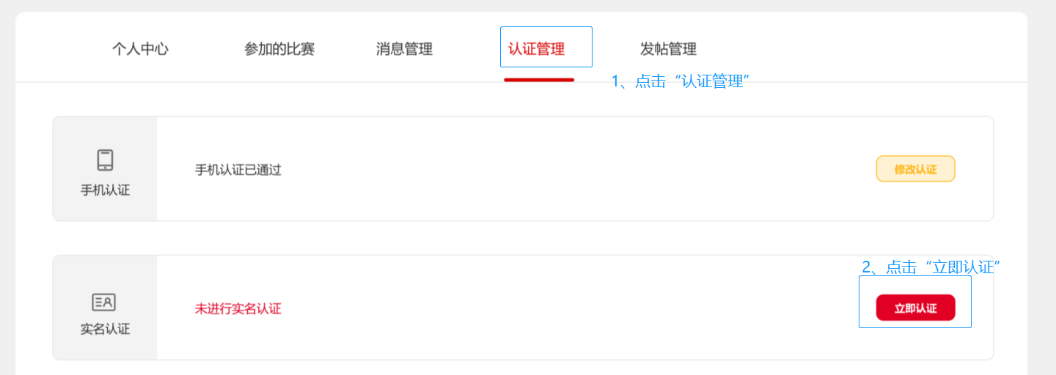

在弹窗中填写姓名、身份证号信息，点击“提交”，实名认证完成。
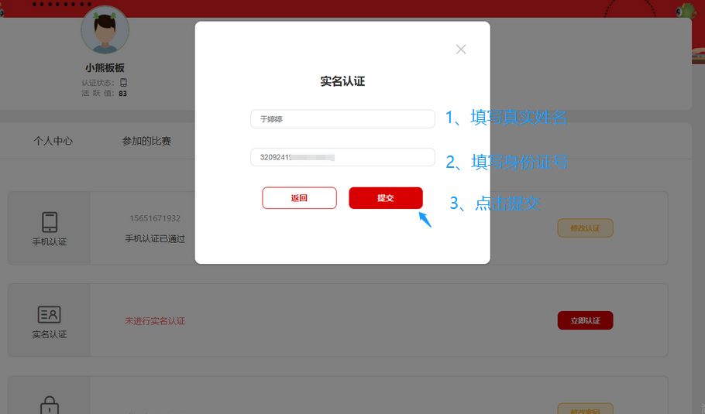

- 进入“五一数学建模竞赛”详情页面
实名认证完成后，在导航栏，点击“数学建模竞赛”，再点击该栏目页面中的五一数学建模竞赛图片，进入五一数学建模竞赛页。
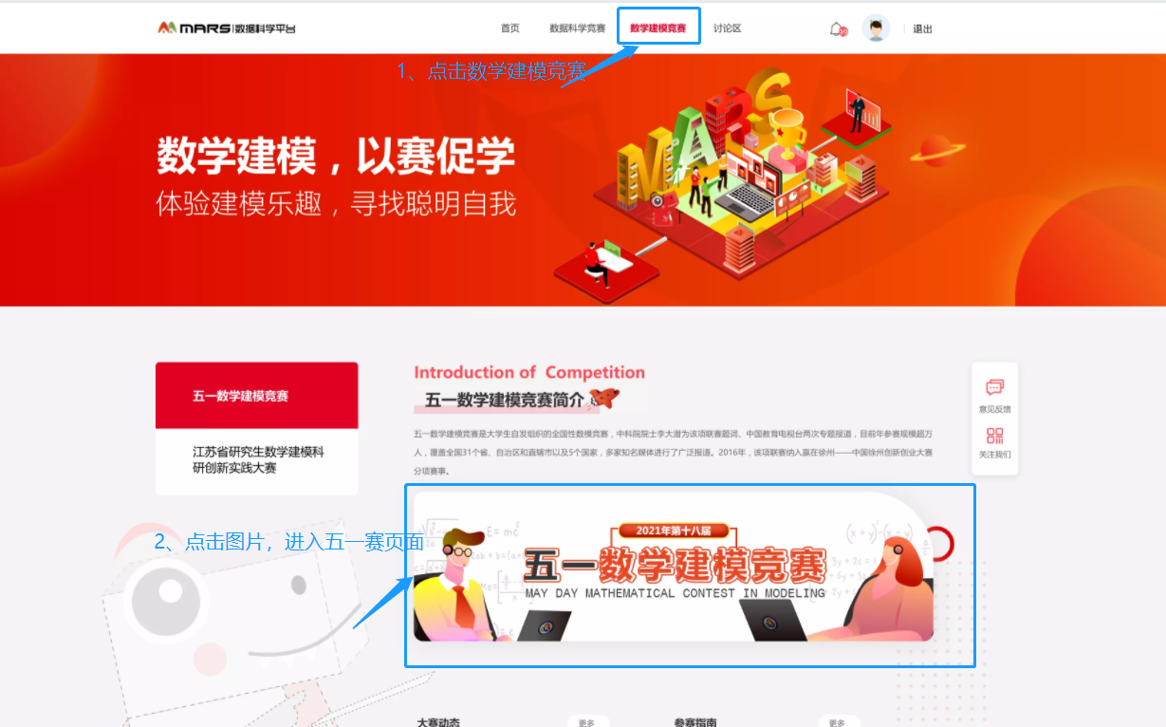
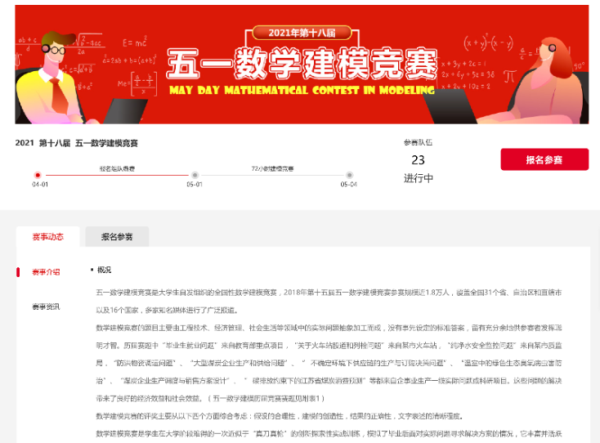
（6）个人报名
在五一赛页面，点击“报名参赛”按钮，按要求填写个人信息，填完后点击“提交”按钮，个人报名完成。
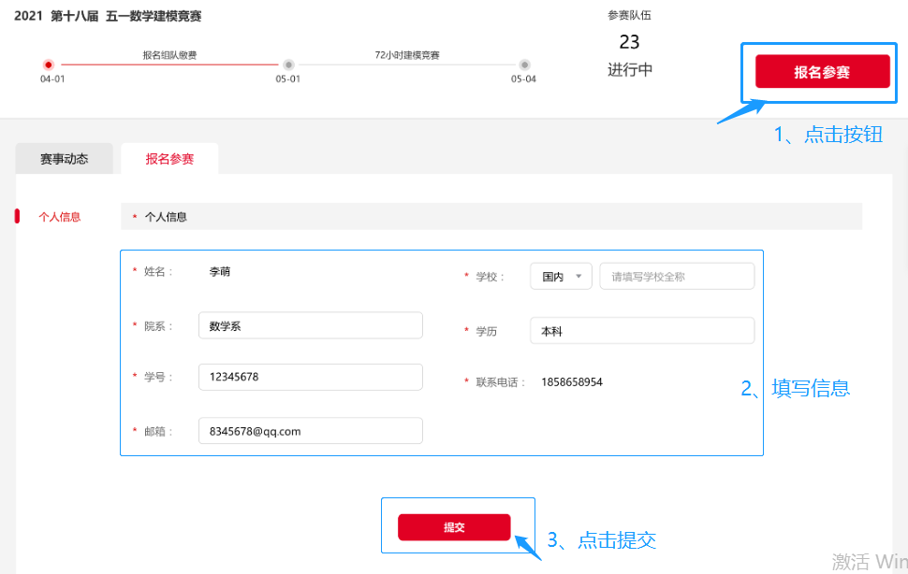

个人报名完成后，如需修改个人信息，可以点击“编辑”按钮进行编辑。报名缴费时间截止后，个人信息将不能再修改。
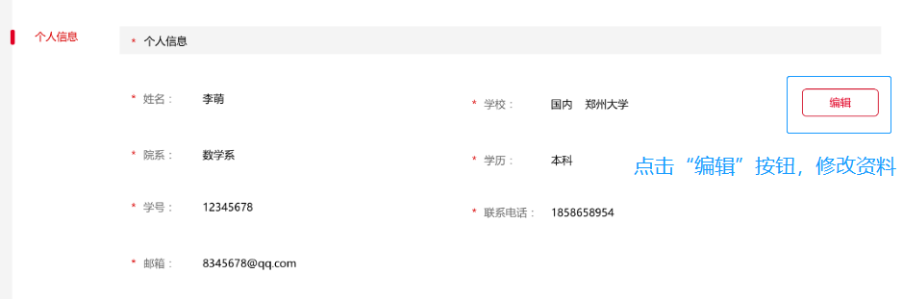

2 组队

2.1 队长新建团队
如果您是队长（队员请直接看2.2），在完成个人报名后，请在“我的团队”页面，点击“我是队长，我要新建团队”。
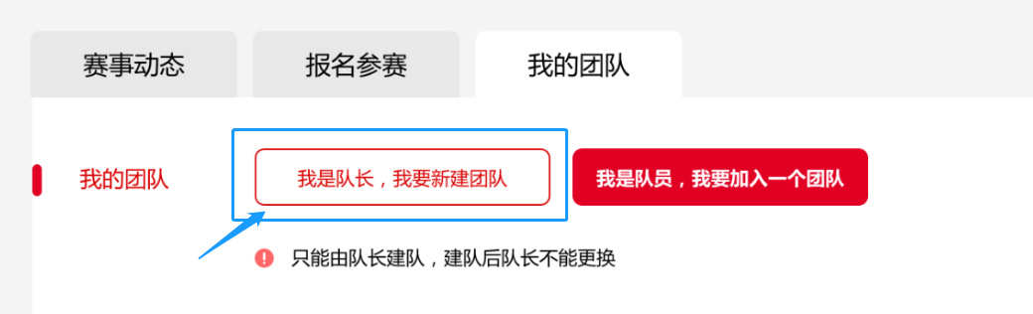

根据要求填写团队信息（必填）、指导教师（非必填），点击“提交”，团队新建成功。
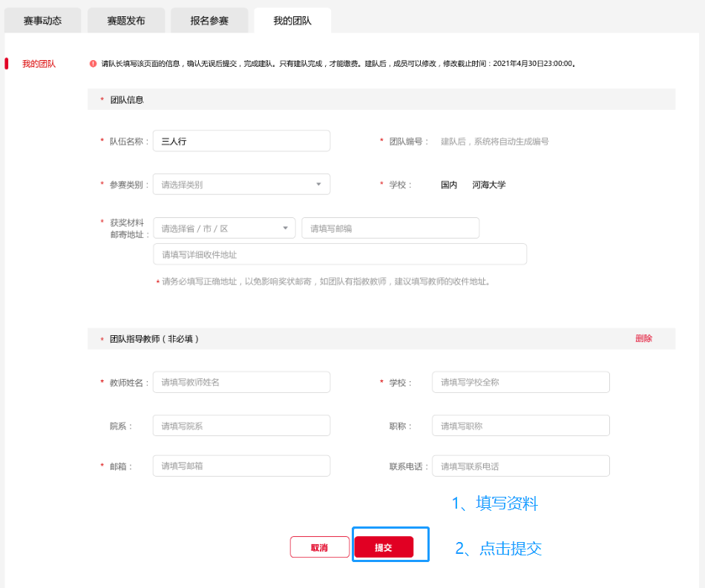

团队新建成功后，系统会自动生成团队编号，队长需将团队编号告知队员，便于队员加入该团队。
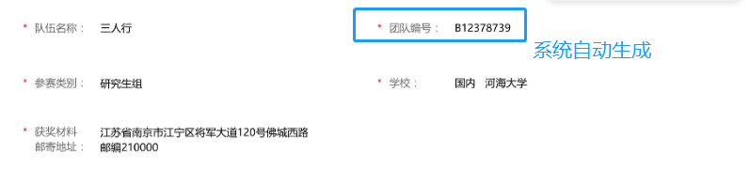

2.2 队员加入队长的团队
如果您是团队的队员，请在队长建队后，在“我的团队”页面，点击“我是队员，我要加入一个团队”。
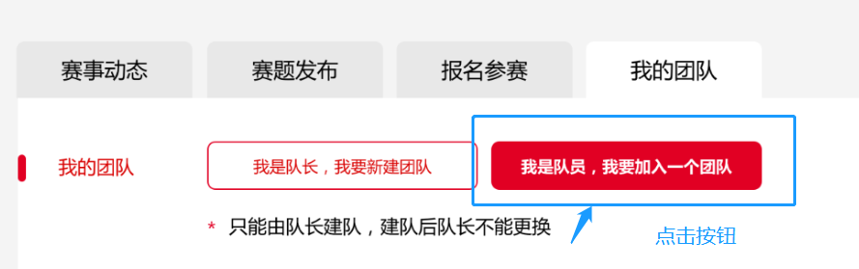

请在弹窗中填写队长的团队编号，点击“加入”，发送加队申请，等待队长的确认。一个团队最多3人，如果队长团队已满，则不能加入。
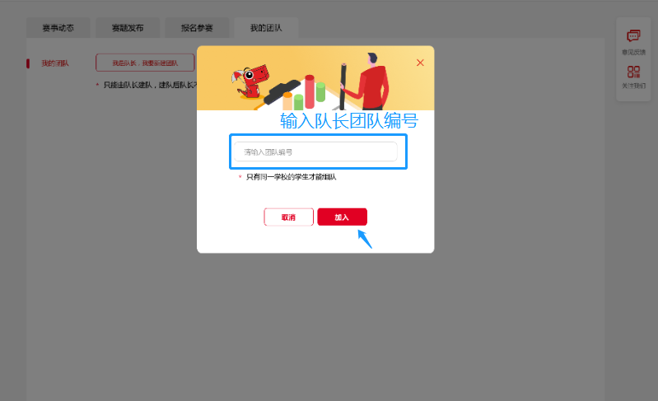

队长在“我的团队”页面，将看到加队申请，点击“同意”，加队完成。
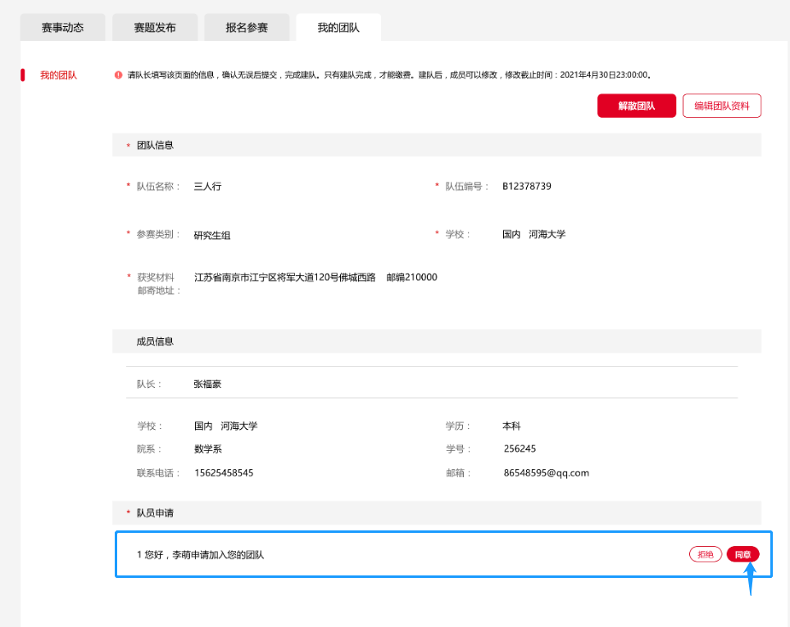

队员在加队成功后，可以看到自己的团队信息。队员只能加入一个团队。如需更换队伍，可以点击“退出当前团队”退出团队，重新申请加入新团队。
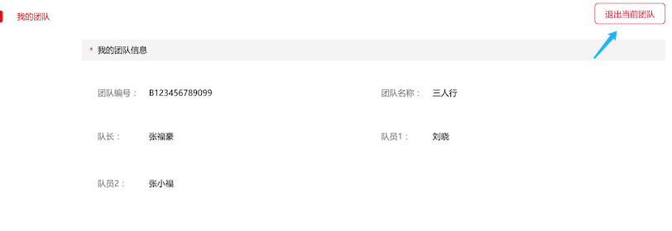

组队完成后，队员在系统的报名操作就全部完成了，后面的“缴费”和“提交”将由队长操作完成。

3 缴费

3.1 个人缴费
缴费由队长操作，队长在自己的支付宝上完成转账，并且务必正确备注团队编号。转账完成后，上传支付宝转账截图，点击“提交”。缴费状态显示为：核验中请等待。后台工作人员将核验缴费情况。
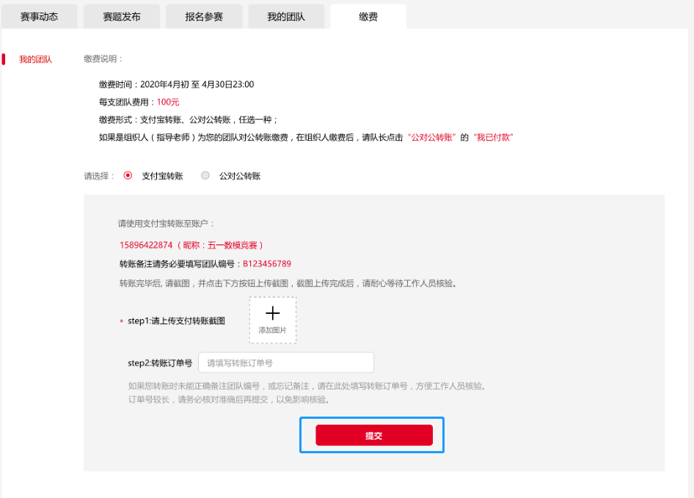
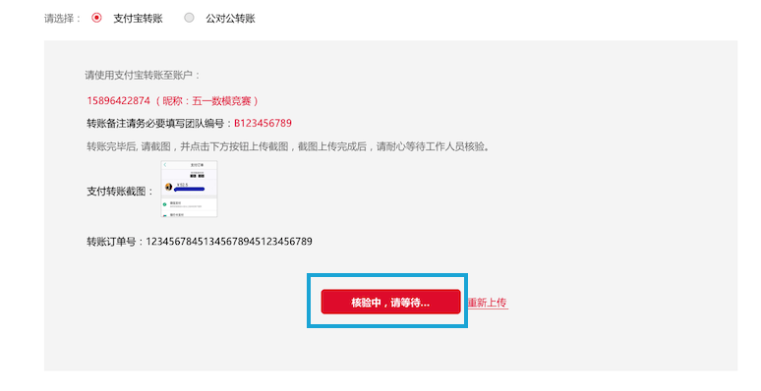

约三个工作日内可查看到缴费核验的结果，缴费通过，则页面显示：“核验通过，缴费成功”，同时收到缴费成功的短信通知。如长时间未通过缴费核验，请及时在选手QQ群内联系管理员进行人工核验，以免耽误比赛。
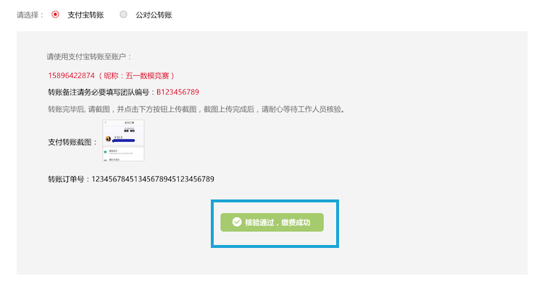

如果核验不通过，则显示：“不通过，请重新申请核验”，队长可以点击“重新申请核验”按钮，重新选择支付方式，上传凭证，提交，等待再次核验。
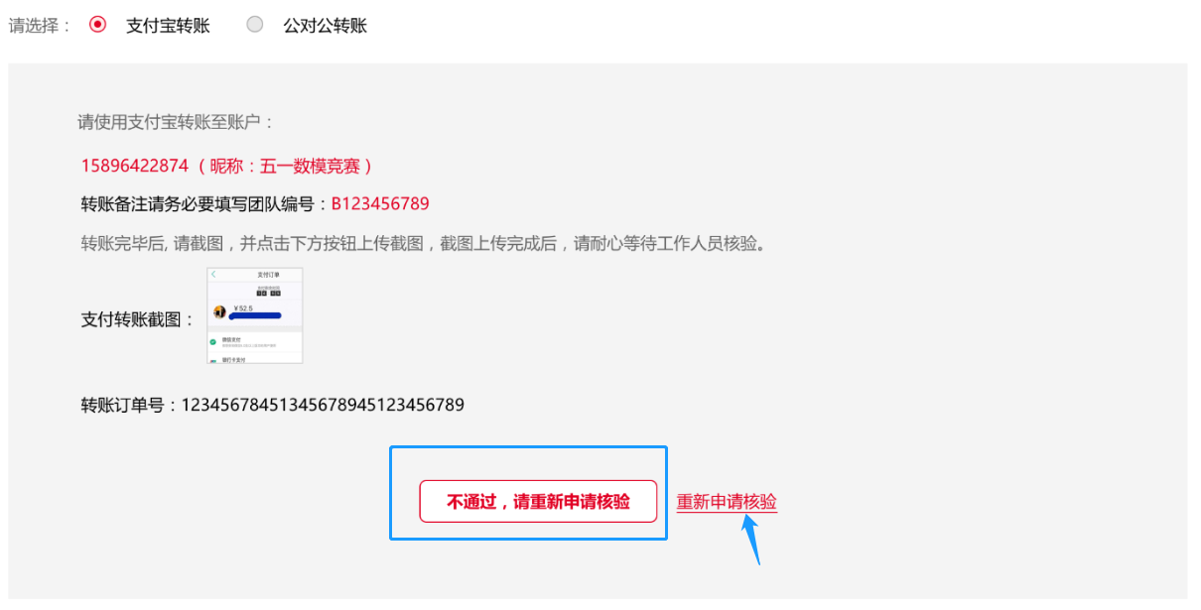

注意：缴费核验时间约为三个工作日，建议队长于4月27日前完成缴费（给缴费核验预留三天时间），避免因5月1日正式开赛前核验未通过，影响参赛。

3.2 集体缴费
如果是组织人（指导老师）为您的团队对公转账缴费，在组织人缴费后，请队长在缴费页面选择“公对公转账”，点击"我已付款"，此时缴费状态显示为：核验中请等待。
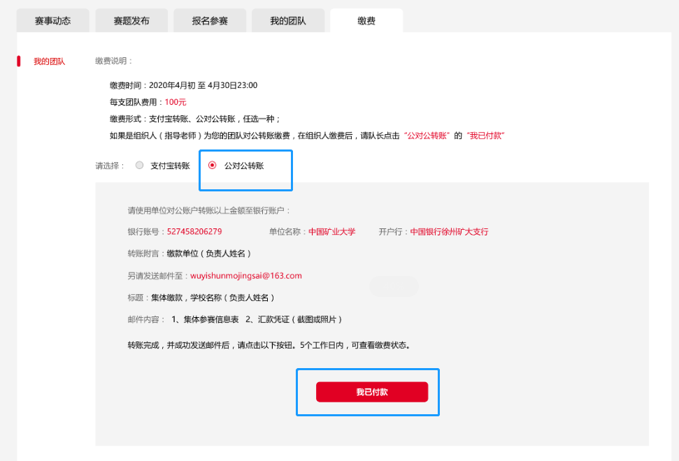

缴费核验通过后，队长在缴费页面能看到“核验通过，缴费成功”，同时收到缴费成功的短信通知。
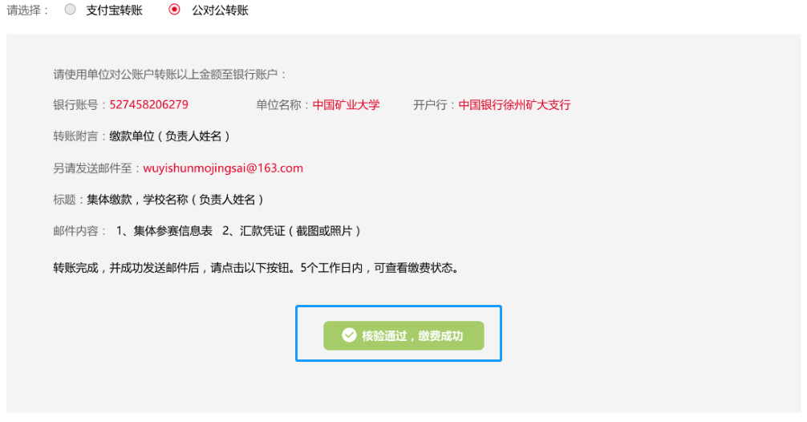

核验不通过，页面将显示：“不通过，请重新申请核验”，队长可以点击“重新申请核验”按钮，重新选择支付方式，再次核验。
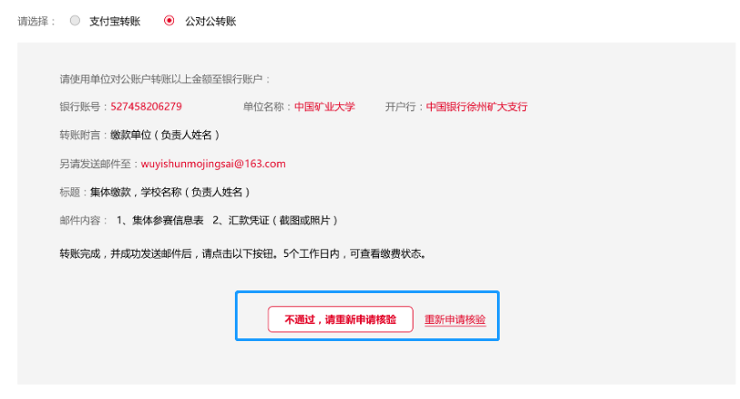

- 提交论文
队长完成缴费后，就能看到提交论文页面，选择题目，上传论文，点击提交。
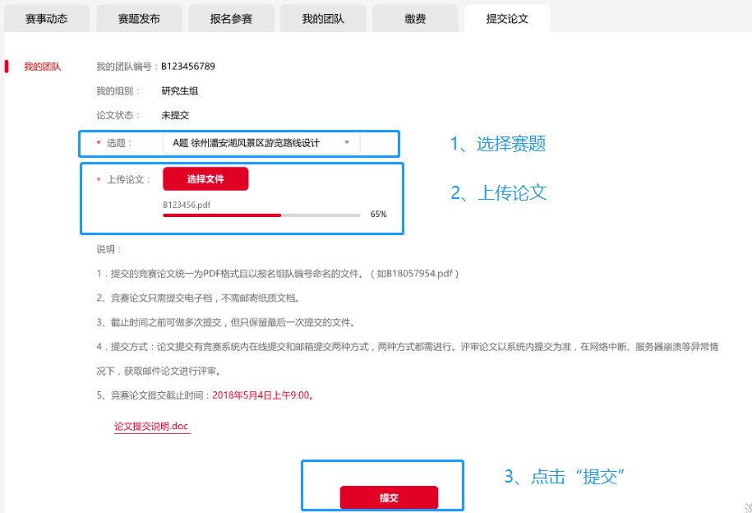

提交时，系统会自动检测论文首页信息是否填写正确，如果论文首页信息与系统内信息不一致，将会给出弹窗提示，请根据提示进行检查和修改，修改后再提交。
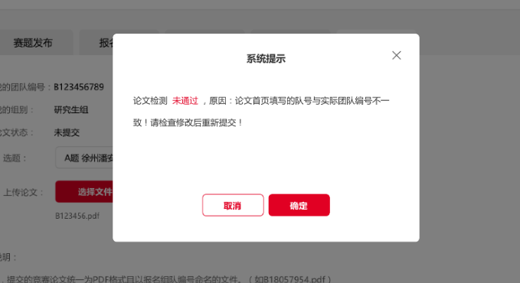

提交成功后，可在页面看到提交状态。在截止时间之前，可点击“重新上传”多次提交论文，以最后一次提交为准。
